**RELATÓRIO DE PROJETO – DEV. RÁPIDO DE APLICAÇÕES EM PYTHON**

**Introdução**:

Este relatório tem como objetivo apresentar as principais informações sobre um projeto de análise feita com base nos dados sobre mobilidade urbana, fornecidos pela prefeitura de Recife.

**Descrição do Projeto**:

O projeto tem como objetivo fazer uma análise de dados para que a partir dela, seja tomada alguma decisão em prol de uma maior segurança no quesito mobilidade urbana.

**Tecnologias Utilizadas**:

Foram utilizadas as seguintes tecnologias:

Linguagem de programação: Python

Bibliotecas: Pandas, Matplotlib

Ferramentas de desenvolvimento: Google Colaboratory

**Equipe de Desenvolvimento:**

O projeto foi desenvolvido pelos alunos:

Higor Mateus de Andrade - 202102620708

Nathan Augusto Alves da Silva - 202103045383

Manoel Leocárdio Da Silva Neto- 202102053536

**Resultados:**

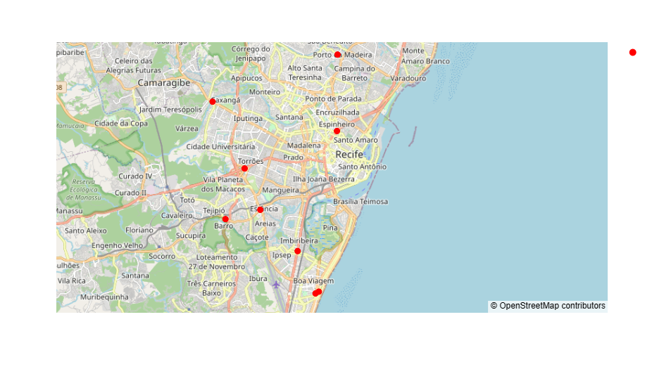

Aqui vemos os principais locais onde ocorreram mais acidentes no Recife em 2015;

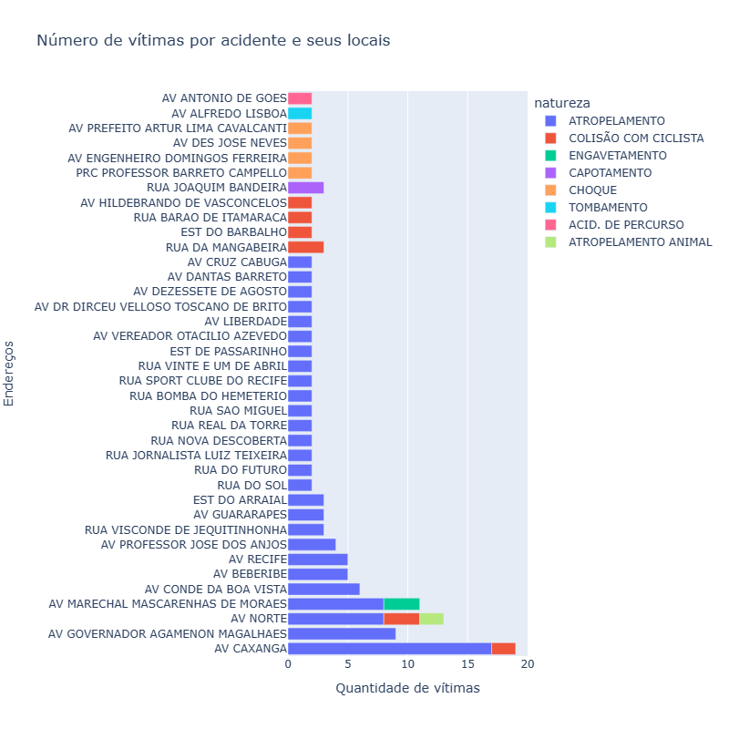

Aqui podemos ver mais detalhadamente os locais que mais ocorreram acidentes e algumas de suas causas;

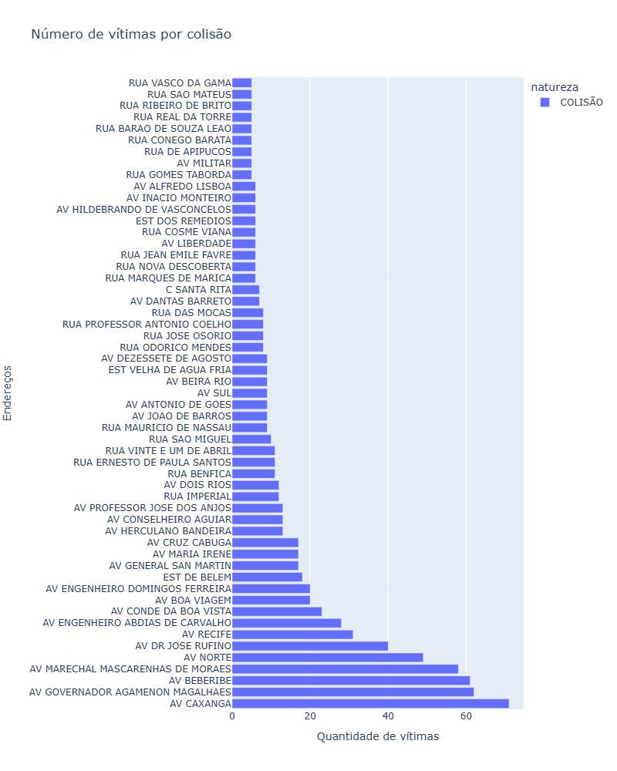

Considerando que a principal causa dos acidentes são as colisões, aqui vemos onde mais ocorreram as colisões em Recife e a quantidade de vítimas;

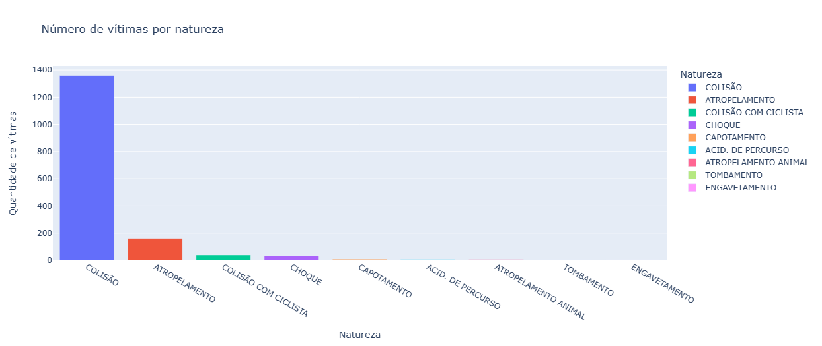

Aqui vemos mais detalhadamente qual natureza gerou mais vitimas no ano de 2015;

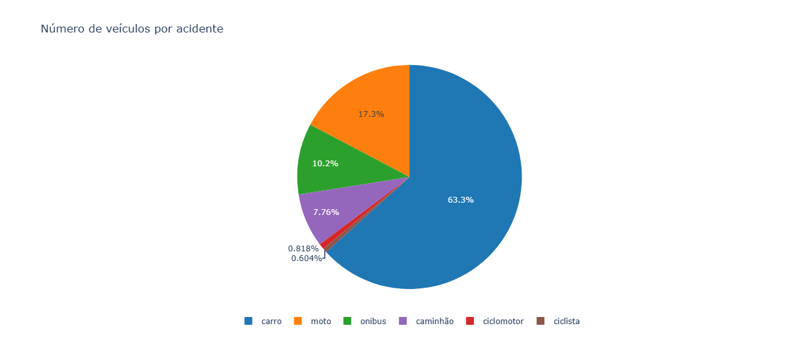

Depois de ver quais acidentes tiveram mais vítimas, aqui vemos quais veículos mais se envolveram em acidentes;

**Conclusão:**

Após a manipulação e visualização dos dados conseguimos ter uma melhor visão de como se encontrava a mobilidade na cidade do Recife no ano de 2015 e com isso quais poderiam ser as decisões a serem tomadas com base nas informações.